AKS
Vers 1.0, 2014-04-02
AKS har framtagits av Fabian Gillholm / fg222cj
Innehåll Sida

- Problembeskrivning 2
- Konceptuell Datamodell 3
- Fysisk datamodell 4
- Exempeldata 5
- Mockup / Formulär 6
- Utskrifter/Rapporter 7
- MS SQL Diagram 8
- Lagrade Procedurer 9
- Referentiell Integritet 10
- Volymberäkning o tillväxt 10
- Historik 11
- Prestanda 11
- Miljökrav 11
- Installation 11
- Manualer 11
- Rättigheter 11
- Sammanfattning 12

Godkännes :
____________
Datum

_______________________ _______________________
Underskrift projektledare Underskrift beställare

__________ _______________________
Namnförtydligande Namnförtydligande
1. Problembeskrivning
Olles Kebab och Fettsugning AB är en privatägd klinik och restaurang. Man har insett behovet av en databas för att kunna boka (datum och beräknad tidsåtgång) patienter mot de två operationssalar som finns tillgängliga. Många patienter är lite hungriga efter operationen och därför ska möjligheten finnas att i förväg beställa en måltid som serveras i samband med uppvaknandet (ca 2 timmar efter avslutad operation). En del patienter är återkommande stamkunder.
Eftersom en del kunder inte överlever operationer eller maten så vill man dessutom utöka sin service genom att låta de efterlevande skriva en dödsruna som publiceras på företagets hemsida och i nyhetsbrevet.
- I applikationen ska operationssalar kunna bokas. Varje operation kräver en patient. Operationer har en uppskattad tidsåtgång som anges i hela timmar.
- I applikationen ska patienter kunna registreras och underhållas.
- I applikationen ska patienter kunna beställa maträtter som kan levereras i samband med förväntad uppvakningstid efter operationen. Dock ska endast en beställning kunna göras per operation.
- I applikationen ska patienters och kunders efterlevande kunna skriva dödsrunor. Maximalt en dödsruna per patient/kund. För att aktuella dödsrunor ska kunna publiceras så ska patientens dödsdatum kunna registreras.
 | 2014-02-17 | 2014-02-25 | 2014-03-09 | 2014-03-14 | 2014-03-18 | 2014-03-20
Problembeskrivning | ------------>
AKS Steg 1 | --------------- | ------------>
Databas implementerad |  | --------------- | ------------>
Gränssnitt beta |  |  | --------------- | ------------>
Applikation testad |  |  |  | --------------- | ------------>
Klart för examination |  |  |  |  | --------------- | ------------>
2. Konceptuell modell med tabellspecisering
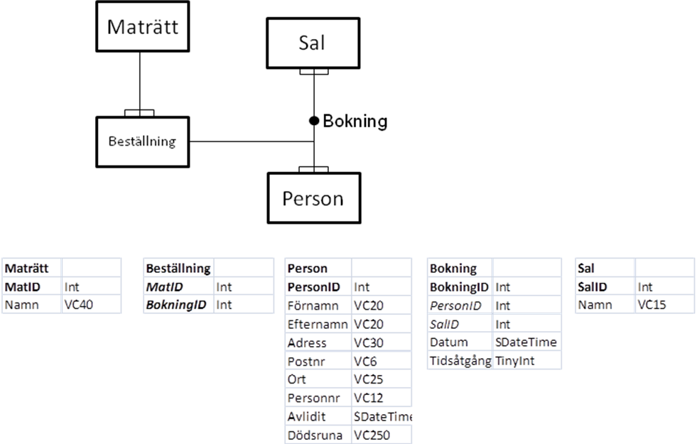

3 Fysisk modell med tabellspecisering
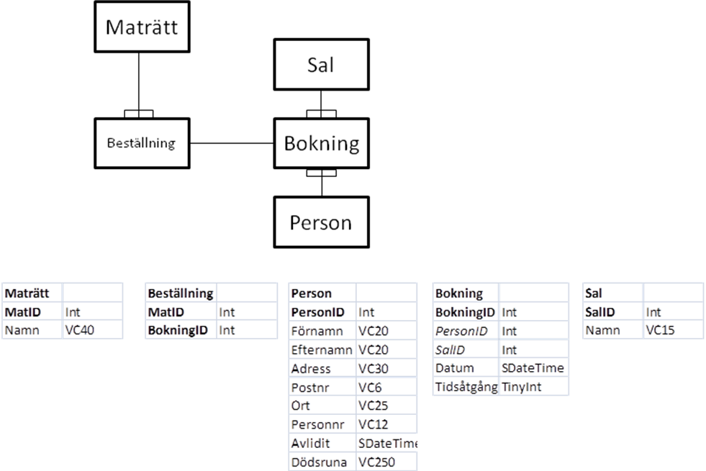

Avvikelse / Denormalisering
Tabell | Datum | Signatur | Beskrivning
Person | 2014-02-25 | FG | Denormalisering har genomförts. Postnr, Ort och Personnr har införts i Person.
Bokning | 2014-02-25 | FG | Beräknat fält har införts i tabellen för beräkning av uppvakningstid.

4. Exempeldata

Beställning
MatID | BokningID
2 | 1
2 | 2
3 | 3
2 | 5
Maträtt
MatID | Namn
1 | Kebabrulle
2 | Kebabtalrik
3 | Kebab i bröd
Sal
SalID | Namn
1 | Gyros
2 | Falafel

Person
PersonID | Fnamn | Enamn | Adress | Postnr | Ort | Personnr | Avlidit | Dödsruna
1 | Ulf | Rudolfsson | Storgatan 1 | 123 45 | Kalmar | 580101-5068
2 | Nisse | Ahlsson | Lillgatan 2 | 123 46 | Kalmar | 180225-1234
3 | Tore | Olsson | Halvgatan 13 | 123 33 | Kalmar | 990413-9876
4 | Gunnar | Nilsson | Helgatan 22 | 123 82 | Kalmar | 861122-1010 | 2014-02-15 15:08 | Han ångrade ingenting.
5 | Legolas | Frodosson | Ringvägen 1 | 111 11 | Fylke | 530912-4320

Bokning
BokningID | PersonID | SalID | Datum | Tidsåtgång
1 | 1 | 2 | 2014-02-10 10:00 | 3
2 | 3 | 1 | 2014-02-10 15:00 | 8
3 | 3 | 1 | 2014-02-20 10:00 | 5
4 | 2 | 2 | 2014-02-15 15:00 | 1
5 | 3 | 1 | 2014-02-25 08:00 | 3
5. Mockup Formulär – Funktionalitet - Validering

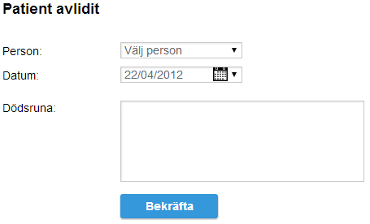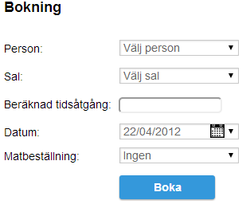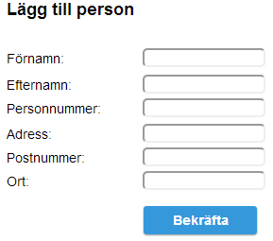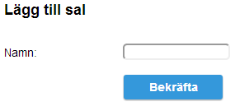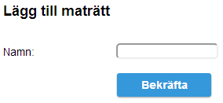

Validering – Patient avlidit
Fält | Validering
PersonID | Får inte vara Null. Endast ett giltigt PersonID får väljas.
Datum | Får inte vara Null om patienten har avlidit. Måste vara ett giltigt datum.
Dödsruna | Får vara Null. Maximalt 250 tecken.

Validering – Bokning
Fält | Validering
PersonID | Får inte vara Null. Endast ett giltigt PersonID får väljas.
SalID | Får inte vara Null. Endast ett giltigt SalID får väljas.
Datum | Får inte vara Null. Måste vara giltigt TinyDate.
Tidsåtgång | Får inte vara 0 eller mindre. Måste vara ett heltal.

Validering – Lägg till person
Fält | Validering
Fnamn | Får inte vara Null. Maximalt 20 tecken.
Enamn | Får inte vara Null. Maximalt 20 tecken.
Adress | Får inte vara Null. Maximalt 30 tecken.
Postnr | Får inte vara Null. Maximalt 6 tecken.
Ort | Får inte vara Null. Maximalt 30 tecken.
Personnr | Får inte vara Null. Maximalt 12 tecken.

Validering – Lägg till sal
Fält | Validering
Namn | Får inte vara Null. Maximalt 20 tecken.

Validering – Lägg till maträtt
Fält | Validering
Namn | Får inte vara Null. Maximalt 25 tecken.
6. Rapporter / Utskrifter

Kallelse

Olles Kebab och Tore Olsson
Fettsugning AB Halvgatan 13
Ruffelgatan 18 123 33 Kalmar
123 48 Kalmar

Hej Tore!
Du kallas härmed till din bokade tid för fettsugning den 25/2 2014 klockan 08.00. Du kommer att opereras i sal 1, Gyros.
Vi påminner även om att du har beställt en Kebabtalrik som kommer ligga förberedd åt dig lagom till att du vaknar efter narkosen.
Mvh
Olle
7. MS SQL Diagram från databasen
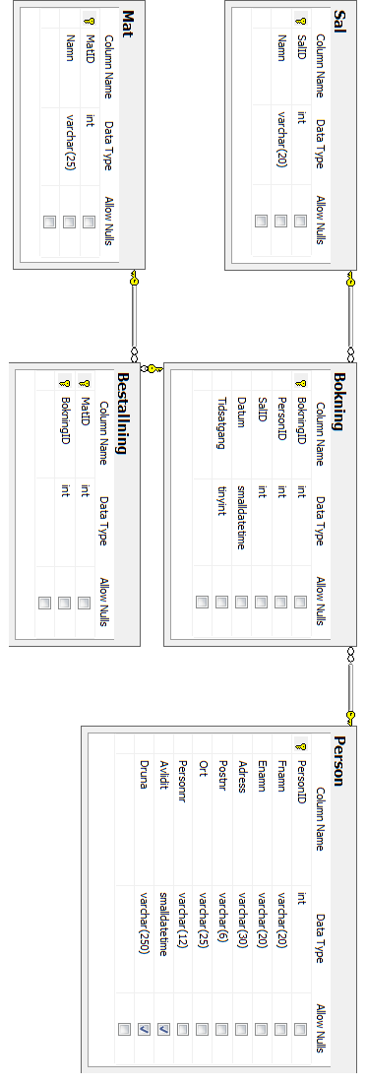
8. Lagrade Procedurer o Triggers (fixa)
En lista i tabellform på det lagrade procedurer du använder och vad de används till. Använder du triggers ska dessa också finns med här.

Namn | Användningsområde

9. Referentiell Intigritet

Relation | Relationstyp | RI | Delete | Update
Sal -> Bokning | 1:n | X | No Action | No Action
Person -> Bokning | 1:n | X | No Action | No Action
Bokning -> Beställning | 1:1 | X | Cascade | No Action
Mat -> Beställning | 1:n | X | No Action | No Action

10. Volymberäkning
Sal
Maträtt
Person
Beställning
Bokning
10 000
2
3
0/0,5/6
1
1
5 000
0/0,5/1
2500

 |  | Antal poster |  |  |  |  | Diskutrymme
 | Byte | År 1 | År 2 | År 3 | År 4 | År 5 | År 1 | År 5
Maträtt | 29 | 3 | 3 | 3 | 3 | 3 | 87 | 87
Beställning | 8 | 2 500 | 5 200 | 8 440 | 12 328 | 16 994 | 20 000 | 135 949
Person | 391 | 10 000 | 12 000 | 14 400 | 17 280 | 20 736 | 3 910 000 | 8 107 776
Bokning | 21 | 5 000 | 10 400 | 16 880 | 24 656 | 33 987 | 105 000 | 713 731
Sal | 24 | 2 | 2 | 2 | 2 | 3 | 48 | 72
 |  |  |  |  |  |  | 4 035 135 | 8 957 615

11. Historik
Rader i tabellerna Bokning och Beställning som är äldre än 5 år arkiveras i särskilt avsedda historik-tabeller (utanför applikationen) enligt modellen nedan:

Sal
Maträtt
Person
Beställning
Bokning
BokningH
BeställningH

12. Prestanda
Databasens volym beräknas ej ge några prestandaproblem. Tabellerna Bokning och Beställning på hela tiden och här kan man tänka sig någon typ av borttagsregel, tex att man lägger över Bokning och Beställning äldre än 5 år i en annan tabell (utanför applikationen).
13. Miljökrav (IT-Miljö)
Databasen är utvecklad i MS SQL Server 2008, applikationen är utförd med ASP.NET.
14. Installation
Applikation levereras på CD och installeras med installationsprogram. Krav är att MS SQL 2008 Server och IIS är förinstallerat.
15. Manualer
En användarmanual till applikationen levereras tillsammans med levererad program CD.

16. Rättigheter
Olles Kebab och Fettsugning AB har fullständiga rättigheter att installera applikationen på samtliga datorer inom företaget.
Olles Kebab och Fettsugning AB får ej utan godkännande av Fabian Gillholm sälja applikationen vidare till tredje part.

17. Sammanfattning
Jag blev tyvärr sjuk i tre veckor mitt i kursen och har haft svårt att komma ifatt i arbetet. Trots den långa förseningen känner jag ändå att jag kan vara nöjd med slutresultatet.

